Nr. ____________ Datum: _______________
Arbeitsauftrag:

- Lies gründlich den Text!
- Bearbeite ihn nach dem dir bekannten Verfahren (z. B. 5-SLM).

- Finde abschließend eine eigene Überschrift.

D1:

Fragen: ____________________________________________________________________
___________________________________________________________________________
___________________________________________________________________________

Überschrift: _________________________________________________________________

________________________________________________________________________
Im Kriegsverlauf sprechen Historiker 1941 von einem Wendejahr. Besonders der Eintritt der Vereinigten Staaten von Amerika war entscheidend. Bereits vor 1941 standen die USA und Japan in Konkurrenz um politischen und wirtschaftlichen Einfluss in Asien. Die aggressive Politik Japans und die Besetzung Chinas hatten zu Spannungen zwischen den beiden Ländern geführt. Am 7. Dezember 1941 griff Japan überraschend den US-Flottenstützpunkt Pearl Harbor auf Hawaii an. Strategisch wollten Japan die US-Pazifikflotte schwächen und ihre eigenen Interessen in Südostasien vorantreiben.

__________________________________________________________________________
Dieser Angriff schockierte die amerikanische Öffentlichkeit. Obwohl Deutschland nicht direkt in den Konflikt zwischen den USA und Japan verwickelt war, erklärte Hitler den USA überraschend den Krieg. Er hoffte, dass ein Kriegseintritt der USA Deutschland entlasten und den Krieg zugunsten der Achsenmächte beeinflussen könnte.

[Alexander König mit Unterstützung von ChatGPT (Version vom 3. Mai 2023) von OpenAI]

Meine Zusammenfassung:

___________________________________________________________________________
___________________________________________________________________________
______________________________________________________________________________________________________________________________________________________
___________________________________________________________________________

Arbeitsauftrag:

- Bestimme die Quellengattung und beschreibe die Abbildung (Beschreibung).
- Identifiziere und deute die einzelnen Symbole sie (Analyse).
- Ordne die Abbildung in den historischen Kontext ein und lege die Aussageabsicht dar (Einordnung).

Q2: United States Office of War Information, 1942

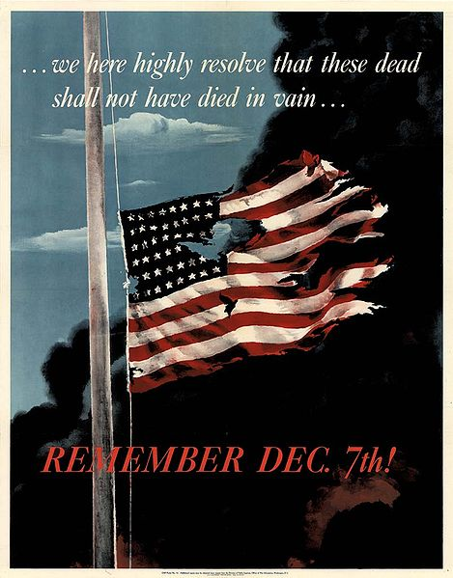
Vokabelhilfen

to resolve – beschließen
in vain – umsonst, vergebens

Quellengattung und Beschreibung:
_____________________________________________
_____________________________________________
_____________________________________________
_____________________________________________
_____________________________________________
_____________________________________________
_____________________________________________
_____________________________________________
Deutung der Symbole: ________________________________________________________
___________________________________________________________________________
___________________________________________________________________________
___________________________________________________________________________
___________________________________________________________________________
___________________________________________________________________________
Historische Einordnung und Aussageabsicht: ______________________________________
___________________________________________________________________________
___________________________________________________________________________
___________________________________________________________________________
___________________________________________________________________________

Allen Saalburg, United States Office of War Information, 1942, File:Remember december 7th.jpg, public domain, https://commons.wikimedia.org/wiki/File:Remember_december_7th.jpg (Abruf: 18.05.2023)

Arbeitsauftrag:

- Beschreibe die abgebildete Karte.
- Interpretiere im dir bekannten Dreischritt (Beschreibung, Analyse, Einordnung)
- Ziehe Q4 hinzu und kläre die Bedeutung der Schlacht von Stalingrad für den Kriegsverlauf.

D3: Frontverlauf 1942/43

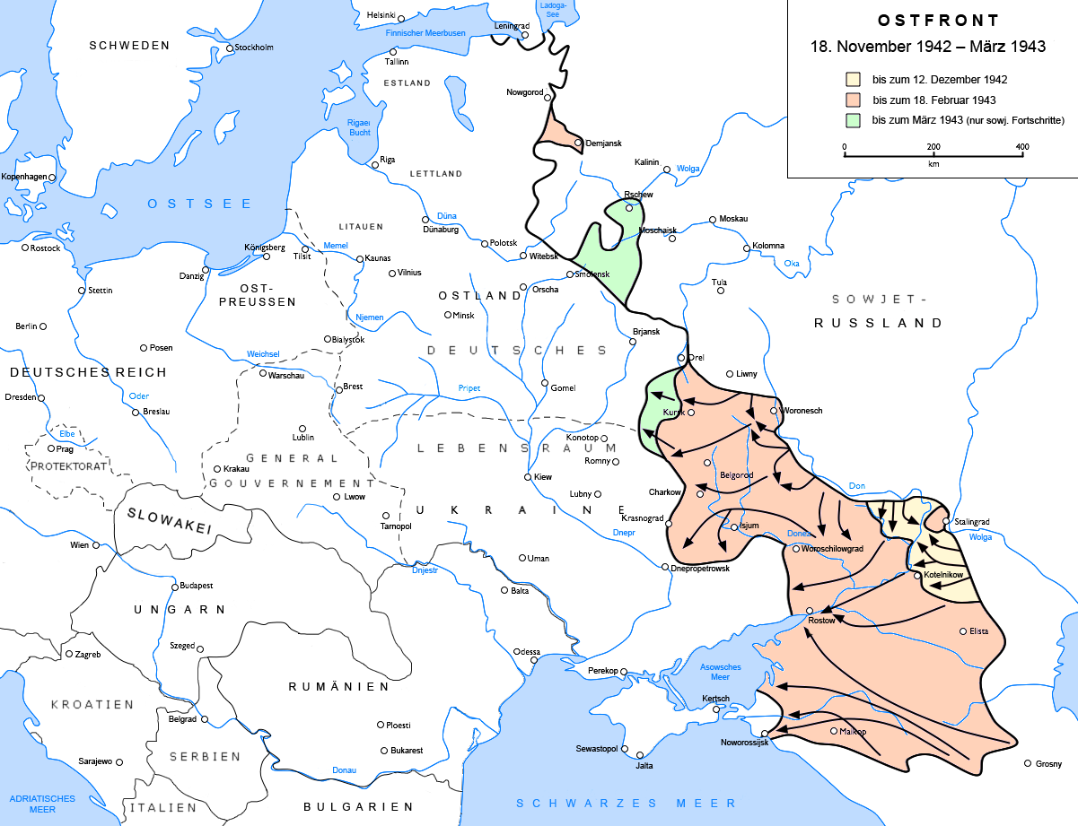
Gdr | Ole62, 2005, File:Eastern Front 1942-11 to 1943-03 de.png, CC BY-SA 3.0 Unported, http://kurzelinks.de/CC-BY-SA-30-Unported
https://commons.wikimedia.org/wiki/File:Eastern_Front_1942-11_to_1943-03_de.png

Beschreibung:
______________________________________________________________________________________________________________________________________________________
_________________________________________________________________________________________________________________________________________________________________________________________________________________________________
___________________________________________________________________________
___________________________________________________________________________
___________________________________________________________________________
___________________________________________________________________________
___________________________________________________________________________

___________________________________________________________________________

Q4: Stalingrad in der Erinnerungskultur
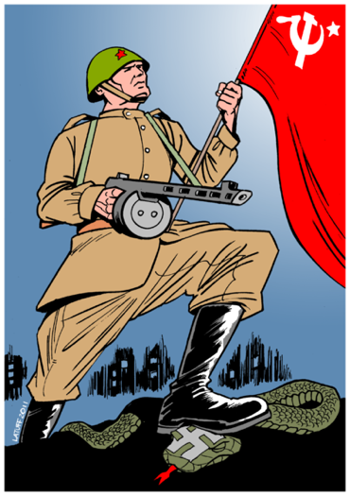
________________________________________________________________________________________
______________________
______________________

__________________________________________________________________________________________

__________________________________________________________________________________________

________________________________________________________________________________________
______________________
______________________

__________________________________________________________________________________________

Carlos Latuff, 2011, File:Battle of Stalingrad Latuff.png, public domain, https://commons.wikimedia.org/wiki/File:Battle_of_Stalingrad_Latuff.png (Abruf: 22.05.23)

